Ovaj dokument nastao je u sklopu Erasmus+ projekta “Developing Digital Physics Laboratory Work for Distance Learning” (DigiPhysLab). Više informacija: <www.jyu.fi/digiphyslab>

Mjerenje magnetskog polja

Verzija za studente

2.2.2023

Grafičko korisničko sučelje, tekst, aplikacija

Opis automatski generiran

[Creative Commons License](https://creativecommons.org/licenses/by-sa/4.0/)  
Ovo djelo licencirano je pod [Creative Commons Attribution-ShareAlike 4.0 International License](https://creativecommons.org/licenses/by-sa/4.0/).

# Mjerenje magnetskog polja

U ovoj vježbi koristit ćete aplikaciju *PhyPhox* za mjerenje magnetskog polja Zemlje i magnetskog polja permanentnog magneta. Odredit ćete kako magnetsko polje permanentnog magneta ovisi o udaljenosti od permanentnog magneta.

## I) Mjerenje magnetskog polja Zemlje

1. Za mjerenje magnetskog polja koristite aplikaciju *PhyPhox* u načinu rada *Magnetometer*. Mjerenja radite u kartici *Simple*. Kada pokrenete mjerenje, koje magnetsko polje mobitel mjeri?

2. Senzor u mobitelu mjeri *, $x, y$*  i $z$ komponente magnetskog polja i računa iznos ukupnog magnetskog polja kao vektorski zbroj komponenti. Rotirajući mobitel pronađite $x$*, $y$*  i $z$ smjer mobitela te ih ucrtajte na slici.

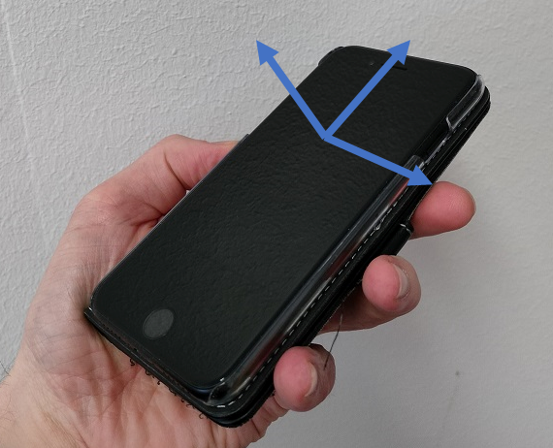

3. Odredite iznos magnetskog polja Zemlje i procijenite pogrešku mjerenja. Opišite kako ste došli do procijenjene pogreške.

4. Odredite smjer magnetskog polja Zemlje. Kada pomoću aplikacije pronađete smjer magnetskog polja prstom pokažite u tom smjeru. Kada svi kolegice i kolege odrede smjer polja na svojim radnim mjestima, napravite grupnu fotografiju i priložite je.

## II) Mjerenje magnetskog polja permanentnog magneta

**Istraživačko pitanje:**

**Kako magnetsko polje permanentnog magneta ovisi o udaljenosti od permanentnog magneta?**

Popis opreme: Mobitel s aplikacijom *Phyphox*, permanentni magnet, papir, olovka, ravnalo.

Osmislite eksperiment kojim ćete odrediti kako magnetsko polje permanentnog magneta ovisi o udaljenosti od permanentnog magneta. Prije provođenja eksperimenta odgovorite na sljedeća pitanja:

Što želim testirati ovim eksperimentom?

Koje je moje predviđanje?

Koje fizikalne veličine trebam izmjeriti?

Kako ću izmjeriti te fizikalne veličine?

Kako ću prikupiti mjerne podatke?

Kako izgleda eksperimentalni postav? (opis ili slika)

5. Dobivena mjerenja prikažite u tablici u *Excel*-u i priložite sliku tablice. Nacrtajte i priložite graf ovisnosti magnetskog polja permanentnog magneta o udaljenosti od permanentnog magneta.

6. Možete li iz dobivenog grafa zaključiti kako magnetsko polje ovisi o udaljenosti od magneta?

Da bi se utvrdilo kako magnetsko polje trajnog magneta ovisi o udaljenosti od trajnog magneta, potrebno je napraviti linearizaciju.

Magnetsko polje permanentnog magneta $B$ duž osi simetrije proporcionalno je s $x^{n}$

$$B= \frac{μ_{0}mx^{n}}{2π},$$

gdje je $μ_{0}=4π∙{10}^{.-7}\frac{Tm}{A}$ permeabilnost vakuuma, $m$ magnetski moment, a $x$ udaljenost od permanentnog magneta.

Kako je $B$ proporcionalno s $x^{n}$, to nije linearna funkcija. Logaritmiranjem jednadžbe možemo ju linearizirati i dobiti izraz koji podsjeća na jednadžbu pravca

$$y=ax+b,$$

te tako izračunati vrijednost eksponenta $n$.

Logaritmiranjem izraza dobivamo:

$$\log{B=n\log\left(x\right)+\log\left(\frac{μ_{0}m}{2π}\right)}.$$

Usporedimo li dobiven izraz s jednadžbom pravca, vidimo da je:

$$y=log{B}$$

$$a=n$$

$x{=\log\left(x\right)}$

$b= log\left(\frac{μ_{0}m}{2π}\right)$

Priložite dobiveni $log \left(B\right)-{\log\left(x\right)}$ graf kao sliku grafa dobivenog od *Excela*.

*Napomena*: Pročitajte upute za Excel.

8. Što možete zaključiti iz analize vaših mjerenja, kako magnetsko polje permanentnog magneta ovisi o udaljenosti od permanentnog magneta?

9. Dodatni zadatak: Iz dobivenih rezultata mjerenja odredite magnetski moment *m*.